В Белорусско-Российском университете состоялась
Международная научно-техническая конференция молодых ученых «НОВЫЕ МАТЕРИАЛЫ, ОБОРУДОВАНИЕ И ТЕХНОЛОГИИ
В ПРОМЫШЛЕННОСТИ»
23–24 октября 2025 г.

В Белорусско-Российском университете 23–24 октября 2025 г. состоялась Международная научно-техническая конференция молодых ученых «НОВЫЕ МАТЕРИАЛЫ, ОБОРУДОВАНИЕ И ТЕХНОЛОГИИ В ПРОМЫШЛЕННОСТИ», которая стала ежегодной и проводится на протяжении 20 лет с 2005 года, не меняя своего статуса Международной. На конференции работало 9 секций:
Секция № 1 | Технология и оборудование машиностроения, автоматизация технологических процессов и производств, мехатроника и робототехника
Секция № 2 | Технологии получения и обработки новых материалов и покрытий
Секция № 3 | Сварка, родственные процессы и технологии
Секция № 4 | Наземные транспортные и технологические машины и комплексы
Секция № 5 | Инновации в строительстве
Секция № 6 | Автоматизация, электропривод, электрооборудование
Секция № 7 | Методы и приборы контроля качества продукции и природной среды
Секция № 8 | Информационные технологии
Секция № 9 | Инновационная экономика и гуманитарное образование в развитии общества
Доклады на Международную конференцию от Российской Федерации представлены 24 образовательными вузами, 6 институтами и 1 предприятием, Республика Беларусь представлена 4 образовательными вузами, 3 институтами и 2 предприятиями.
Открыл конференцию со вступительным словом и провел пленарное заседание проректор по научной работе, д-р техн. наук, проф. Пашкевич Виктор Михайлович.

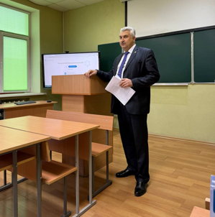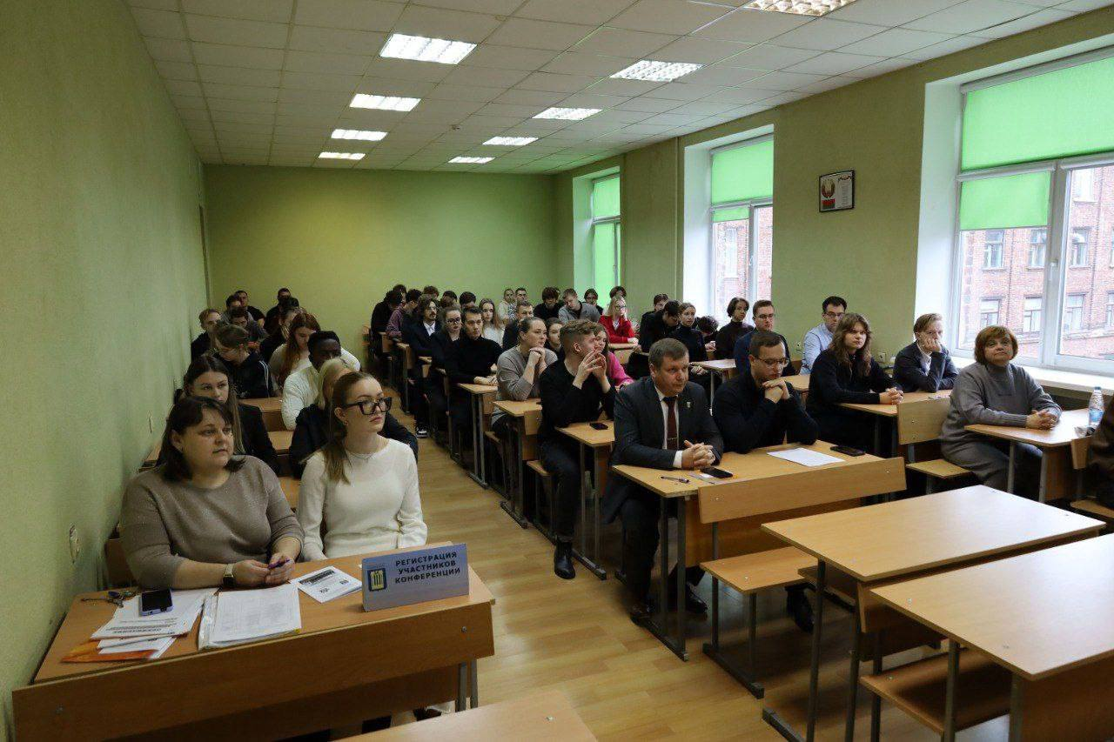
Были представлены следующие пленарные доклады:
1. Совершенствование работы с клиентами на основе четырехфакторной многокритериальной модели качества маркетинга услуг.
Хребтович Ксения Владиславовна, студентка гр. ЭМ-221, лауреат XXXI Республиканского конкурса научных работ студентов
Научный руководитель – Климова Любовь Анатольевна, ст. преподаватель каф. «Маркетинг и менеджмент»
Белорусско-Российский университет (г. Могилев)
2. Перспективы использования реакционного механического легирования для производства порошков, применяемых в области аддитивного производства.
Оленцевич Алексей Сергеевич, ассистент каф. «Технологии металлов»
Научный руководитель – Федосенко Алексей Сергеевич, канд. техн. наук, доц., зам. декана машиностроительного факультета по идеологической и воспитательной работе
Белорусско-Российский университет (г. Могилев)

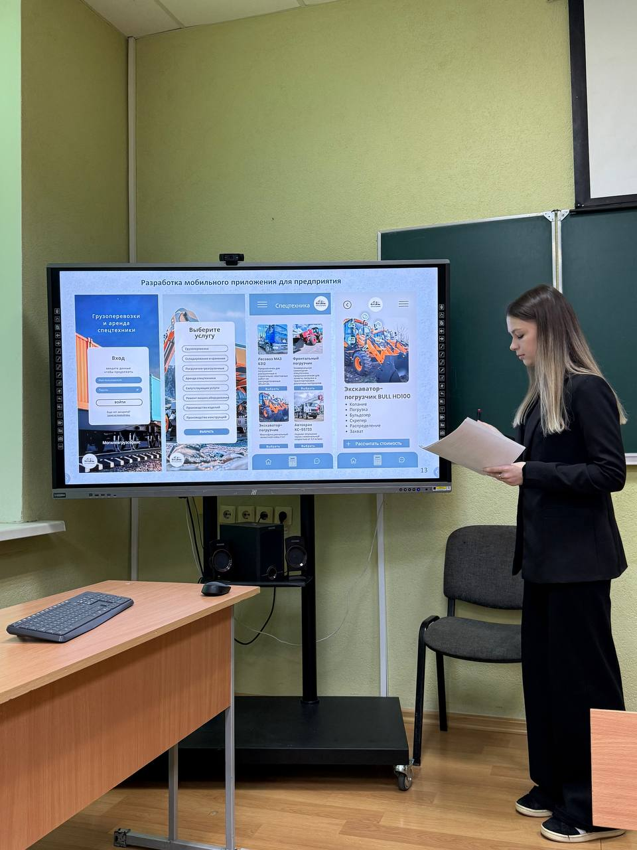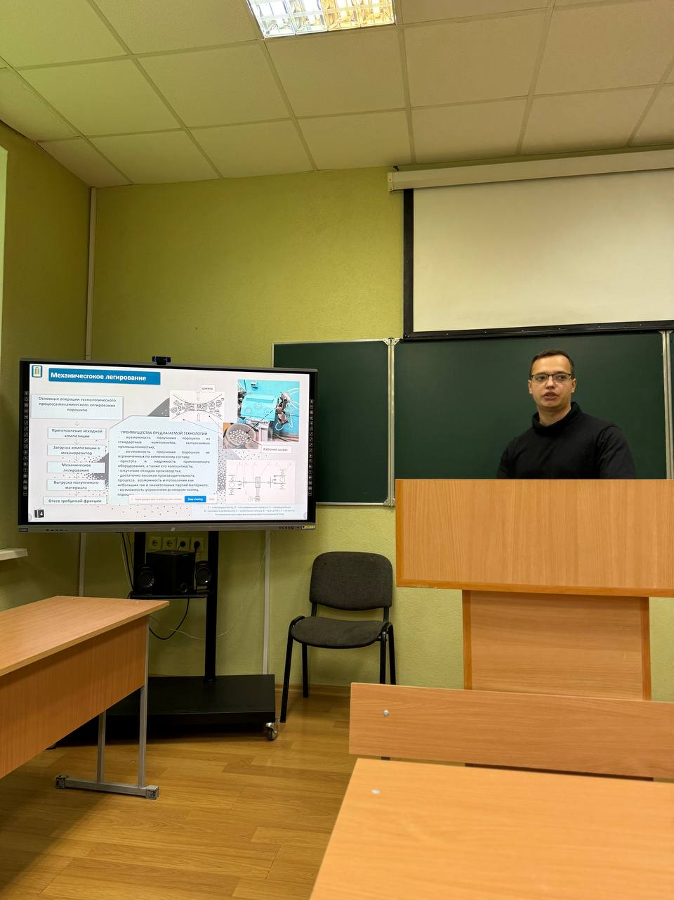

3. Мобильный регистратор для контроля параметров сварочных процессов.
Толпыго Никита Андреевич, аспирант
Никитенко Егор Павлович, студент гр. АЭП-221
Научный руководитель – Болотов Сергей Владимирович, канд. техн. наук, доц., декан электротехнического факультета
Белорусско-Российский университет (г. Могилев)

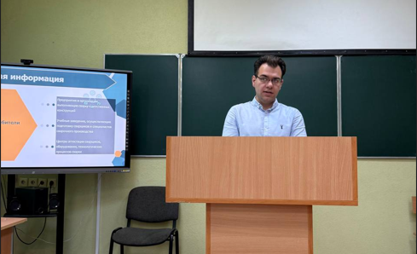

Грамотами оргкомитета отмечены лучшие доклады участников конференции молодых ученых. Сборник материалов конференции издан к началу конференции.

